Лабораторная работа №1
Изучение настройки феррозондовой установки и методики обнаружения дефектов в корпусе автосцепки
Цель работы:
- изучить технические характеристики, конструкцию и настройку феррозондовой установки ДФ-150;
- изучить методику обнаружения дефектов в корпусах автосцепок;
- приобрести навыки феррозондового контроля.
Феррозондовый метод контроля основан на обнаружении феррозондовым преобразователем магнитных полей рассеяния дефектов в предварительно намагниченных деталях и предназначен для выявления поверхностных и подповерхностных дефектов типа нарушений сплошности: волосовин, плен, трещин, ужимов, закатов, раковин и др.
Выбор феррозондовых преобразователей в качестве индикаторов магнитного поля рассеяния над дефектами в намагниченной детали обусловлен рядом преимуществ: малой потребляемой мощностью, незначительными габаритами, высокой надежностью работы, высоким КПД и избирательностью к локальным магнитным полям рассеяния.
Чувствительность феррозондового контроля определяется совокупностью физических факторов (магнитными свойствами материала контролируемого изделия, типом дефектов и их ориентацией, шероховатостью контролируемой поверхности, способом контроля и намагничивания деталей). Минимальная длина выявляемого дефекта должна быть 2 мм.
Чувствительность контролируют на стандартных настроечных образцах, имеющих естественные или искусственные дефекты. Феррозондовому контролю на железнодорожном транспорте подвергаются, например, боковые рамы и надрессорные балки тележек грузовых вагонов, балансиры и соединительные балки тележек, рамы тележек ЦМВ, КВЗ И2, КВЗ-ЦНИИ, КВЗ-5, тяговые хомуты и др.
При феррозондовом методе контроля в зависимости от магнитных свойств материала, размеров и геометрии контролируемых деталей реализуются два способа контроля: способ приложенного поля СПП, заключающийся в намагничивании деталей и регистрации магнитных полей рассеяния дефектов при включенном (установленном на деталь) намагничивающем устройстве НУ; способ остаточной намагниченности СОН, заключающийся в намагничивании деталей и регистрации магнитных полей рассеяния намагничивающих устройств (в остаточном намагниченном магнитном поле).

Наименование и эскиз детали, зоны контроля | Метод НК | Критерии браковки | Виды работ, при которых проводится НК
Корпус автосцепки
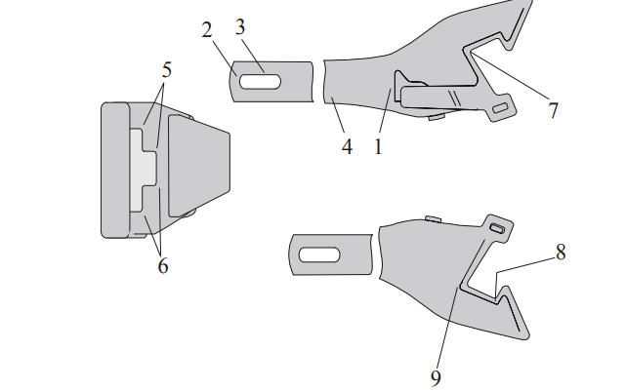  1 — переходы от хвостовика к головной части; 2 — перемычка хвостовика; 3 — кромки отверстия для клина тягового хомута; 4 — поверхность хвостовика; 5 — верхние углы окна для замка и замкодержателя; 6 — нижние углы окна для замка и замкодержателя; 7 — угол сопряжения боковой и ударной поверхностей большого зуба; 8 — угол сопряжения тяговой и боковой поверхностей большого зуба; 9 — кромки контура большого зуба | ФЗК | По ЦВ-ВНИИЖТ-494 | При всех видах планового ремонта вагонов
Тяговый хомут
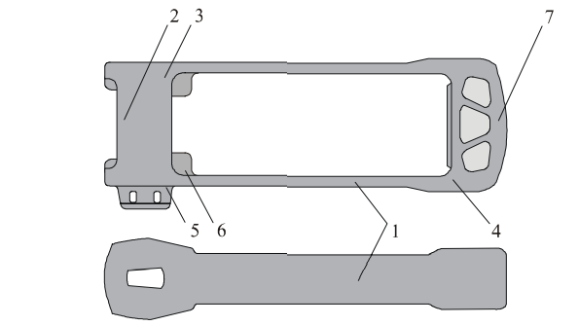  1 — тяговые полосы; 2 — соединительные планки; 3 —переходы от соединительных планок к тяговым полосам; 4 — переходы от задней опорной части к тяговым полосам; 5 — переходы от ушек для болтов к тяговой полосе; 6 — переходы от приливов отверстия для клина к тяговым полосам; 7 — кромки задней опорной части | ФЗК | По ЦВ-ВНИИЖТ-494 | При всех видах планового ремонта вагонов

Лабораторная работа №2
Капилярные методы контроля и вихуальный осмотр деталей
Цель работы: ознакомиться с капиллярными методами дефектоскопии деталей подвижного состава железнодорожного транспорта.
Капиллярную дефектоскопию (цветной и люминесцентный методы) применяют для контроля состояния деталей из магнитных и немагнитных материалов (цветных металлов, пластмасс, твердых сплавов), имеющих пороки, выходящие на поверхность.
Сущность метода цветной дефектоскопии основана на проникновении смачивающей индикаторной жидкости в поверхностные трещины и поры контролируемой детали под воздействием капиллярных сил с последующим «проявлением» этих жидкостей. Степень проникновения жидкостей в поверхностные дефекты зависит от смачиваемости материала этой жидкостью; а также от размеров этих дефектов.
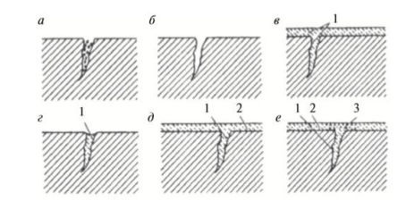
Рис. 2.1. Проверка детали с помощью цетной дефектоскопии

Согласно рис. 2.1 (а)и (б) происходит очистка поверхности детали и полости дефекта от загрязнений, жира и т. д. путем их механического удаления и растворения. Этим обеспечивается хорошая смачиваемость все поверхности детали индикаторной жидкостью и возможность проникновения ее в полость дефекта. Далее (в) происходит пропитка дефектов индикаторной жидкостью. Для этого она должна хорошо смачивать материал изделия и проникать в дефекты в результате действия капиллярных сил. Поэтому признаку метод называют капиллярным, а индикаторную жидкость – индикаторным пенетрантом или просто пенетрантом. Удаление (г) с поверхности изделия излишков пенетранта при этом пенетрант в полости дефектов сохраняется. Для удаления используют эффекты диспергирования и эмульгирования, применяют специальные жидкости – очистители.
Далее происходит обнаружение пенетранта в полости дефектов. Как отмечено выше, это делают чаще визуально, реже – с помощью специальных устройств – преобразователей. В первом случае на поверхности наносят специальные вещества – проявители, извлекающие пенетрант из полости дефектов за счет явлений сорбции или диффузии. Сорбционный проявитель имеет вид порошка или суспензии.
Преимущества капиллярного контроля:
1. Высокая чувствительность к небольшим поверхностным неоднородностям;
2. Простая проверка деталей сложной формы;
3. Быстрый и недорогой осмотр больших площадей и больших объемов деталей;
4. Большое количество материалов может быть проверено, металлические и неметаллические, магнитные и немагнитные, токопроводящие и непроводящие материалы;
5. Визуальное обнаружение дефекта, дефект указан непосредственно на поверхности детали;
6. Аэрозольные баллончики делают процесс мобильным, удобным и недорогим;
7. Видно относительный размер, форму и глубину дефекта;
8. Минимальное время обучения.

Лабораторная работа №3
Магнитопорошковый контроль обнаужение дефектов детали
Цель работы: изучить основы и сущность магнитопорошкового метода контроля.
Самым распространенным методом обнаружения дефектов, связанных с нарушением сплошности металла контролируемой детали, является магнитопорошковый метод. Данный метод применим только для контроля деталей из ферромагнитных материалов, он основан на притяжении магнитных частиц силами неоднородных магнитных полей, возникающих над дефектами в намагниченной детали, с образованием в зонах дефектов скоплений магнитных частиц. Наличие и протяженность скоплений регистрируют визуально и с помощью оптических приборов или автоматических устройств обработки изображения.
При помощи методов магнитопорошкового контроля возможно обнаружение как поверхностных дефектов, так и подповерхностных, к каковым относятся нарушение сплошности металла, трещины различного происхождения, надрывы, расслоения, дефекты сварных соединений в деталях, изготовленных из ферромагнитных материалов.
Необходимыми условиями применения МПК при выявлении дефектов являются доступ к объекту контроля для намагничивания, обработка индикаторными материалами и оценка качества. Для обнаружения дефектов на контролируемых участках детали необходимо произвести намагничивание, затем нанести ферромагнитные частицы. Попадая в магнитное поле, ферромагнитные частицы становятся диполем с ярко выраженными магнитными полюсами N и S.
В зависимости от магнитных свойств материала, формы и размеров контролируемой детали, наличия на ней немагнитного покрытая применяют два способа контроля:
- способ остаточной намагниченности (СОН);
- способ приложенного поля (СПП).
Контроль способом приложенного поля заключается в том, что технологические операции: намагничивание, нанесение на поверхность детали магнитного индикатора, осмотр или часть осмотра детали выполняют одновременно.
Контроль в приложенном поле не всегда обеспечивает более высокую чувствительность, чем контроль на остаточной намагниченности. Это объясняется тем, что при контроле в приложенном поле деталей, изготовленных из сталей с ярко выраженной текстурой, порошок осаждается по волокнам металла, в местах структурной неоднородности, по следам грубой обработки поверхности, по рискам, в местах резкого изменения геометрии проверяемой поверхности, а также вследствие возможного неблагоприятного направления магнитного потока в детали. Все перечисленные факторы при выборе способа приложенного поля требуют анализа и соответствующего их учета.
Перечень деталей, подлежащих МПК представлен в таблице 3.1.
Наименование детали | Применяемый метод
Экипажная часть
Ось колесной пары в сборе | МПК (шейка и предподступичная часть)
Ось колесной пары в сборе | МПК (средняя часть)
Ось колесной пары в сборе | МПК (открытая подступичная часть)
Внутренние кольца подшипников, напрессованные на шейки оси | МПК
Ось колесной пары свободная | МПК (все цилиндрические поверхности)
Внутреннее кольцо подшипника буксового узла свободное | МПК
Наружное кольцо подшипника буксового узла свободное | МПК
Шкворень | МПК
Части рессорного подвешивания | МПК
Подвеска тормозного башмака | МПК
Тяга тормозная | МПК
Корпус автосцепки СА-3 | МПК
Клин тягового хомута | МПК
Подвеска маятниковая | МПК
Дизельный двигатель и энергетическое оборудование
Коленчатый вал дизеля | МПК
Шатун дизеля | МПК
Распределительный вал дизеля | МПК
Коленчатый вал компрессора | МПК
Вал кулачковый топливного насоса | МПК
Вал привода топливного насоса | МПК
Поршневой палец | МПК
Шатун компрессора | МПК

Магнитопорошковый контроль средней части, шеек и предподступичной части оси можно выполнить на установке УМД-КПВ.
Для выполнения контроля средней части оси необходимо установить колесную пару на роликовые опоры дефектоскопной установки, замкнуть разъемный соленоид и отрегулировать зазор между осью и соленоидом. Установить тележку с раскрытым соленоидом к ступице одного из колес и равномерно, по всей длине оси, нанести сухой магнитный порошок типа ПЖ В5-160. Замкнуть витки соленоида, включить намагничивание и перемещение тележки, осматривая ось с двух сторон от соленоида. Места скопления порошка наметить мелом. Поворачивая колесную пару на 1/5 оборота, проверить всю поверхность оси. Сомнительные места необходимо проверить повторно. Магнитопорошковый контроль шеек и предподступичных частей оси обычно выполняют дефект выполняют дефектоскопом типа МД-12ПШ (рис. 3.1).
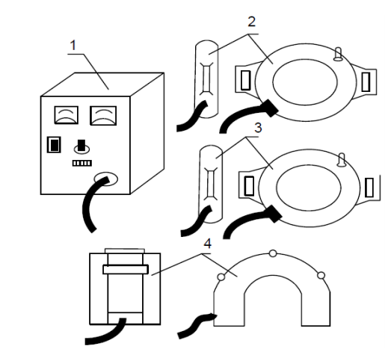
Рис. 3.1. Основные блоки дефктоскопа МД-12П:
1 – блок управления; 2 – соленоид; 3 – эксцентричный соленоид; 4 – седлообразное устройство

Дефектоскопия осей после обточки подступичных частей перед запрессовкой колес может быть выполнена дефектоскопом МД-12ПС с использованием механизма вращения оси. Для проверки оси следует установить седлообразное намагничивающее устройство над осью так, чтобы расстояние между соленоидом и осью было в пределах 40-60 мм. Включить вращение оси, включить намагничивающий ток и нанести суспензию под дугами соленоида и с двух сторон от него. Далее необходимо переместить намагничивающее устройство к противоположному концу оси и нанести перед ним суспензию. Поверхность оси осматривают, пользуясь переносной лампой.
Для размагничивания оси намагничивающее устройство в включенном состоянии отводят на расстояние не менее 0,5 мм от оси и выключают намагничивающий ток.

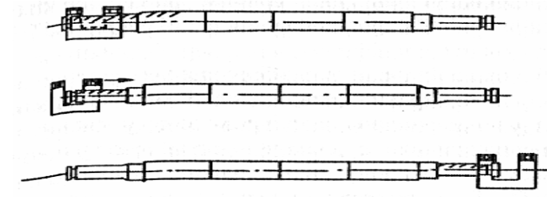
Рис. 3.2. Схема намагничивания осей

Преимущества магнитопорошкового контроля:
1. Расходные материалы (порошок, суспензия и др) можно использовать повторно – низкая стоимость расходных материалов;
2. Низкие требования к качеству покрытия;
3. Малая трудоемкость и достаточно высокая оперативность измерений.
Недостатки магнитопорошкового контроля:
1. Ограничение для получения достоверного результата (наибольшая вероятность выявления дефектов достигается в случае, когда плоскость дефекта составляет угол 90 градусов с направлением магнитного потока. С уменьшением этого угла чувствительность метода снижается, и при углах, существенно меньших 90 градусов, дефекты могут быть не обнаружены);
2. Высокое влияние состояния поверхностного слоя металла измеряемого контролируемого объекта;
3. Неравномерность магнитных свойств металла;
4. Снижение чувствительного метода при толщине покрытия более 100-150 мкм – могут быть выявлены дефекты размером не менее 0,15 мм;
5. Выявление преимущественно поверхностных дефектов или дефектов с минимальным залеганием под поверхностью.

Лабораторная работа №4
Методы и аппаратура ультразвукового контроля деталей
Цель работы: изучить основы и сущность ультразвукового метода контроля.
Примерно к 50-м гг. прошлого века широкое распространение в промышленности и на транспорте получили методы ультразвукового контроля. В то время реализация методов контроля осуществлялась на основе ламповых дефектоскопов и ультразвуковых преобразователей на пьезокерамических элементах. С тех пор, практически с самого начала применения, методы ультразвукового контроля остаются на лидирующих позициях в сфере диагностирования технических устройств и систем.
Из большинства методов ультразвукового контроля, применяемых в диагностировании, при проведении мероприятий по контролю качества деталей подвижного состава применяют эхо-метод, теневой и зеркально-теневой методы. Основным методом ультразвукового контроля, применяемым на плановых видах ремонта подвижного состава на железных дорогах Российской Федерации, является эхо-метод, он составляет примерно 97 % от применяемых методов.
Эхо-метод
Эхо-метод основан на регистрации эхо-сигнала, отраженного от дефекта. Кроме преимущества одностороннего доступа он имеет наибольшую чувствительность к выявлению внутренних дефектов, высокую точность определения координат дефектов. Основные преимущества данного метода заключаются в одностороннем доступе к изделию, высокой чувствительности при выявлении внутренних несплошностей в контролируемых объектах, высокой точности определения координат дефектов. К недостаткам данного метода можно отнести влияние ряда факторов на амплитуду отраженного сигнала (размера, координат, ориентации, типа дефектов и отражающей способности поверхностей отражателей); низкую помехоустойчивость к поверхностным дефектам; невозможность контроля качества акустического контакта при сканировании пьезоэлектрическими преобразователями. Схема формирования эхо-сигналов представлена на рис. 4.1, 4.2.
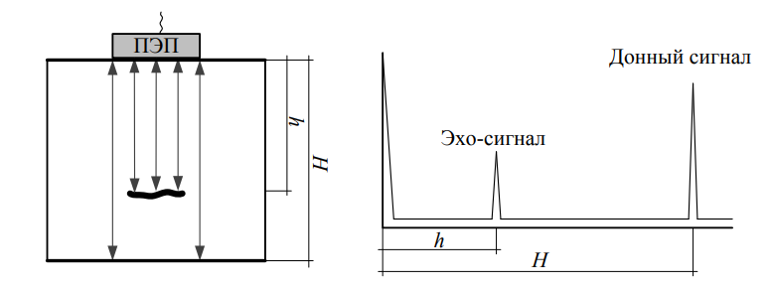
Рис. 4.1. Схема формирования эхо-сигналов

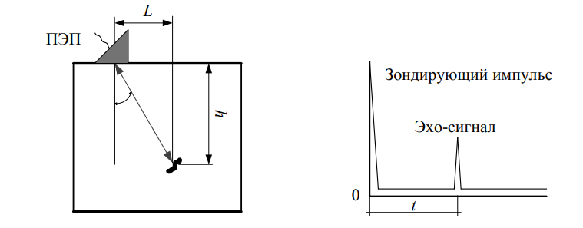
Рис. 4.2. Схема формирования эхо-сигналов

Теневой и зеркально-теневой методы
Теневой метод является одним из первых методов ультразвукового контроля, используемых при техническом контроле железнодорожной техники. Данный метод заключается в следующем (рис. 4.3).
В случае, когда на пути прохождения сигнала через объект имеется дефект Д, уровень сигнала значительно снижается (рис. 4.4), опускаясь до нуля, так как создается «акустическая тень».

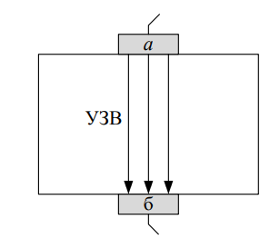
Рис. 4.3. Ввод ультразвуковых сигналов при теневом методе

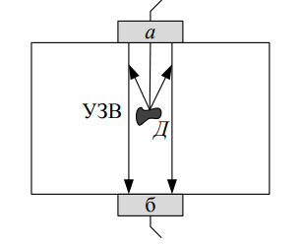
Рис. 4.4. Ввод ультразвуковых сигналов при теневом методе при наличии несплошности

Дефектоскоп УД2-102 «Пеленг» (рис. 4.5) применяется на железнодорожном транспорте для ультразвукового контроля конструкций и деталей локомотивов: рамной конструкции, экипажной части, автосцепного оборудования и др.
Дефектоскоп УД2-102 «Пеленг» предназначен для выявления дефектов типа нарушения сплошности (трещины, поры и др.) с измерением и регистрацией в памяти дефектоскопа характеристик выявленных дефектов при контроле вручную и (или) с использованием специальных возможностей сканирования: время распространения ультразвуковых колебаний, амплитуда отраженного сигнала, координаты, эквивалентная площадь, оценка глубины поверхностных дефектов.
В дефектоскопе предусмотрены следующие возможности и проведение действий:
типовое представление результатов ультразвукового контроля (А-развертка) и визуализация контролируемого сечения изделия (В- и W-развертки);
представление результатов вихретокового контроля в виде бегущей развертки с автоматической остановкой при удалении преобразователя от объекта контроля;
проведение ультразвукового контроля с использованием двух зон временной селекции (ВС), временной регулировки чувствительности (ВРЧ) и режимов «АРД», «Стоп-Кадр», «Огибающая» и др.;
энергонезависимая память для созданных настроек и записанных результатов контроля (протоколов);
возможность создания и сохранения в памяти дефектоскопа блоков этапов (для реализации многоэтапного контроля);
ведение и сохранение в памяти дефектоскопа отчетов о проведении контроля однотипных изделий;
использование автоматической регулировки усиления (АРУ), обеспечивающей оперативную корректировку чувствительности при изменении затухания ультразвуковых колебаний и качества акустического контакта по опорному (например, донному) сигналу;
существенное упрощение процедуры создания настроек, повышение их достоверности благодаря наличию типовых вариантов работы;
возможность подключения дефектоскопа к типовой ЭВМ.
Имеющиеся на дефектоскопе аккумуляторы характеризуются увеличенным количеством циклов заряда разряда и обеспечивают автономную работу в течение 8–10 часов. Дефектоскоп УД2-102 способен работать в труднодоступных местах, на высоте и в опасных условиях, обеспечивает до 100 предварительных настроек, помогающих облегчить работу оператора и повысить производительность его труда; дефектоскоп УД2-102 предоставляет возможность документировать результаты контроля

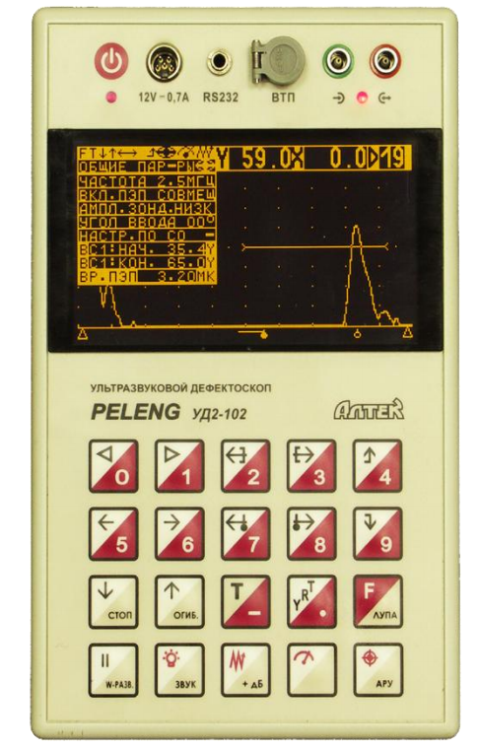
Рис. 4.5. Внещний вид ультразвукового дефектоскопа УД2-102 «Пелег»

1-й этап – для проверки наружных шеек осей
Для выполнения УЗК наружных шеек осей со снятыми кольцами подшипников браковочную чувствительность N₅ настраивают по эхо-сигналу от пропила в шейке оси глубиной 1 мм на расстоянии от торца 265 мм в КО. Для этого прямой ПЭП (П111-2,5-К12) устанавливают на торец оси (рис. 4.6), получают эхо-сигнал от пропила и кнопками аттенюатора доводят его до средней линии экрана ЭЛТ (рис. 4.7). Показания аттенюатора N₅ заносят в журнал установленной формы, приведенной в ТИ.

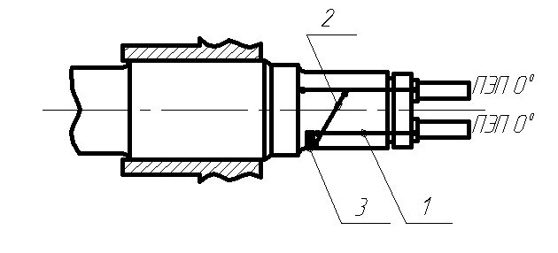
Рис. 4.6. Схема прозвучивания оси: 1 – прямой узк луч; 2 – трансформированный луч; 3 - пропил

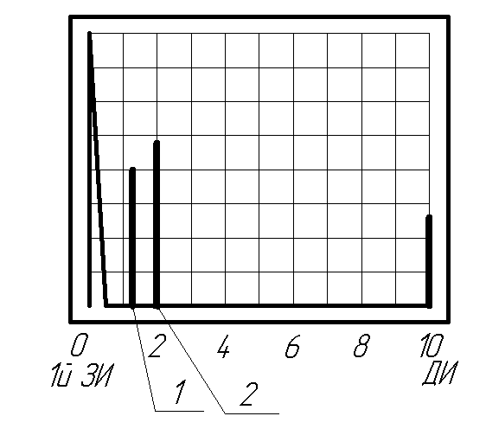
Рис. 4.7. Вид экрана ЭЛТ дефектоскопа:
1 – эхо-сигнал прямого от пропила в галтели шейки; 2 – эхо-сигнал трансормированного луча от пропила в галтели шейки

2-й этап – для проверки оси под внешней кромкой ступицы
Для выполнения УЗК оси под внешней кромкой ступицы браковочную чувствительность N₆ настраивают по эхо-сигналу от пропила под внешней кромкой ступицы колеса глубиной З мм в КО. Для этого наклонный ПЭП (П121-2,5-40) устанавливают на наружную (буксовую) шейку оси (рис. 4.8) направляя УЗК луч под внешнюю кромку ступицы, получают эхо-сигнал от пропила и кнопками аттенюатора доводят его до средней линии экрана ЭЛТ (рис 4.9). Показания аттенюатора N₆ заносят в журнал установленной формы, приведенной в ТИ.
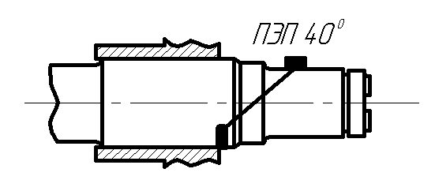
Рис. 4.8. Схема прозвучивания оси

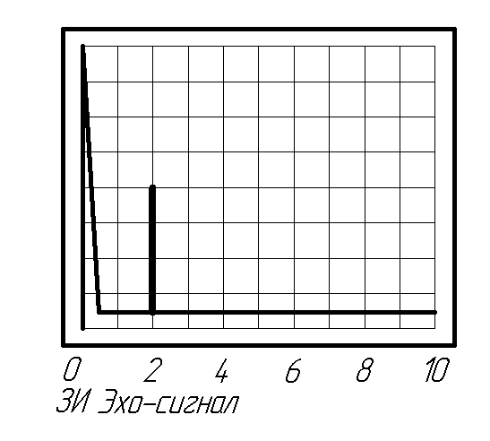
Рис. 4.9. Вид экрана ЭЛТ дефектоскопа

3-й этап – для проверки оси под внутренней кромкой ступицы
Настройка чувствительности проводится аналогично настройке чувствительности дефектоскопа для проведения УЗК осей с демонтажом буксового узла без снятия внутренних колец подшипников.
4-й этап для проверки зоны галтельного перехода внутренних шеек подступичную часть оси.
Значения браковочных чувствительностей определяют в начале каждой смены и в течение смены, если произошла замена дефектоскопа или ПЭП. и записывают в рабочий журнал. Значения браковочных чувствительностей определяют и записывают заново во всех случаях, когда дефектоскоп получен из ремонта или после поверки, а также, если проведен ремонт ультразвукового преобразователя.

